Wie Glaube funktioniert
Reihe: Abraham – das Vorbild des Glaubens (2/4)
Schriftlesung: 1. Mose 12, 1-3

Einleitende Gedanken
Welche Punkte wurden in der letzten Predigt „Wie Glaube beginnt“ hervorgehoben?
- ……………………………………………………………………………………………………..
- ……………………………………………………………………………………………………..
- ……………………………………………………………………………………………………..
Da sagte der Herr zu Abram: »Verlass deine Heimat, deine Sippe und die Familie deines Vaters und zieh in das Land, das ich dir zeigen werde! Ich will dich segnen und dich zum Stammvater eines mächtigen Volkes machen. Dein Name soll in aller Welt berühmt sein. An dir soll sichtbar werden, was es bedeutet, wenn ich jemand segne. Alle, die dir und deinen Nachkommen Gutes wünschen, haben auch von mir Gutes zu erwarten. Aber wenn jemand euch Böses wünscht, bringe ich Unglück über ihn. Alle Völker der Erde werden Glück und Segen erlangen, wenn sie dir und deinem Nachkommen wohlgesonnen sind.« 1. Mose 12, 1-3.

Glaube funktioniert, indem ich mit Gott zusammenwirke
Was zeichnet einen Menschen aus, der an Jesus Christus glaubt?
………………………………………………………………………………………………………………
„Wie kam es, dass Noah nach Gottes Anweisungen eine Arche baute, um seine Familie zu retten? Der Grund dafür war sein Glaube. Noah nahm die göttliche Warnung ernst, obwohl von dem angedrohten Unheil noch nichts zu sehen war.“ Hebräer 11, 7.
Wie könnte Gott in dieser Welt wirken, wenn er keine Menschen einbeziehen würde?
………………………………………………………………………………………………………………
Warum bezieht Gott immer wieder Menschen in sein Handeln ein?
………………………………………………………………………………………………………………
Warum sind wir in Gottes Augen so wichtig?
………………………………………………………………………………………………………………
„Die Engel sind alle nur Diener, Wesen der unsichtbaren Welt, die denen zu Hilfe geschickt werden, die am kommenden Heil teilhaben sollen, dem Erbe, das Gott uns schenkt.“ Hebräer 1, 14.
Bist Du bereit, Dein Leben in den Dienst Gottes zu stellen? ……………………………………….
„Ich suchte überall nach einem, der in die Bresche springen und die Mauer um mein Volk vor dem Einsturz bewahren würde, damit ich es nicht vernichten müsste; aber ich fand keinen.“ Hesekiel 22, 30.
Wie dienst Du Gott heute?
………………………………………………………………………………………………………………
„Ich bin die Dienerin des Herrn. Was du gesagt hast, soll mit mir geschehen.“ Lukas 1, 38.
Bibelstellen zum Nachschlagen: 1. Mose 1, 17; 1. Mose 3, 8; 1. Mose 6, 13.22; Matthäus 28, 19-20; Apostelgeschichte 9, 15-16; Hebräer 9, 14; Hebräer 11, 7; Jakobus 2, 21-24

Glaube funktioniert, indem ich alles auf einen Namen setze
Welche wichtige Stellung hat Abraham für die Menschen?
………………………………………………………………………………………………………………
………………………………………………………………………………………………………………
Wie können wir heute Nachkommen von Abraham werden?
………………………………………………………………………………………………………………
„Genauso verhält es sich mit den Zusagen, die Abraham und seiner Nachkommenschaft gemacht wurden. Übrigens sagt Gott nicht: »… und deinen Nachkommen« – als würde es sich um eine grosse Zahl handeln. Vielmehr ist nur von einem Einzigen die Rede: »deinem Nachkommen«, und dieser Eine ist Christus.“ Galater 3, 16.
Was geschieht in unserem Leben, wenn wir Jesus ablehnen?
………………………………………………………………………………………………………………
„Wer an den Sohn glaubt, hat das ewige Leben. Wer dem Sohn nicht gehorcht, wird das Leben nicht sehen; der Zorn Gottes bleibt auf ihm.“ Johannes 3, 36.
Warum ist Jesus Christus für unsere Rettung von zentraler Bedeutung?
………………………………………………………………………………………………………………
………………………………………………………………………………………………………………
„Jesus Christus ist immer derselbe – gestern, heute und in alle Ewigkeit.“ Hebräer 13, 8.
Bibelstellen zum Nachschlagen: 1. Mose 22, 18; Johannes 1, 12; Johannes 14, 6; Apostelgeschichte 4, 12; 1. Korinther 3, 11; Galater 3, 8.16; 1. Johannes 2, 1-2; 1. Johannes 5, 12; Hebräer 13, 8
Schlussgedanke
Hast Du Dein ganzes Lebens auf den Namen von Jesus Christus gesetzt?
………………………………………………………………………………………………………………
Wann hast Du diese Entscheidung getroffen?
………………………………………………………………………………………………………………
„Es gibt nämlich nur einen Gott, und es gibt auch nur einen Vermittler zwischen Gott und den Menschen – den, der selbst ein Mensch geworden ist, Jesus Christus.“ 1. Timotheus 2, 5.
Bibelstellen zum Nachschlagen: Johannes 1, 12; Römer 10, 9-13; 1. Timotheus 2, 5; 1. Johannes 1, 7.9

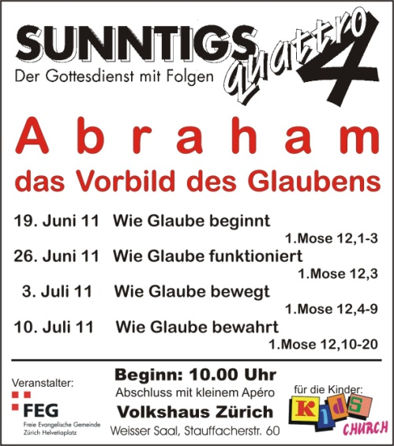
Info Box
Di., 28. Juni 11, 19.30 Uhr: GebetsTräff, Begegnungszentrum Elim
Gemeindewochenende: 9. – 12. September 2011 in den Flumserbergen. Termin reservieren!
Die VIP Freunde nicht vergessen!

Vielen Dank für die finanzielle Unterstützung – Gott freut sich über Deine Grosszügigkeit.
Sie sind jeden Sonntag zu unseren
Gottesdiensten willkommen!
www.feg-zuerich.ch
feg-zuerich@gmx.ch

